屏東縣立新園國民中學
114學年度學生服裝（多功能後背包）徵求廠商服務公告

本校為辦理114學年度學生服裝（多功能後背包）廠商服務，開放廠商販售。茲公告有意願販售的廠商參考，俾便於學生或家長自行購買，往後之增購及退換則仍至廠商販售處辦理。

- 案件名稱：114學年度學生服裝（多功能後背包）廠商服務公告開放廠商販售案。
- 廠商資格，為具有下列二項文件者：
  - 持有營利事業登記證、公司執照或其他證明文件之服裝類合格 廠商。
  - 持有最近有效納稅證明。
- 公告及相關文件之領用：
  - 一律於本校網站公告中公布之，有意參加者，請自行下載文件。
  - 費用：依本校借用規定辦理
四、 審查事宜：
  - 需於114年4月10日中午12時00分前，交付全部備審資料， 逾期不再受理。
  - 備審資料如下：
    - 第二點廠商資格所述二項文件。
    - 由學校審核相關顏色及樣式與材質(品質及材質劣者，不採用)。
    - 申請書（如附件）。
    - 檢附符合經濟部標準局有關CNS15290紡織品安全規範之檢驗資料。
    - 布料規格相關證明文件。
    - 販賣項目及建議售價表。
  - 審查結果公告：114年4月11日中午12時前公告於本校網站。
  - 審查合格廠商名單，得於新生報到及新生訓練時機在本校設攤之資格。且得於距本校5公里內設立至少一處以上的服務商店據點，負責本校學生服裝零售販賣及售後服務的相關業務。
  - 任何廠商在校外、自家店面展售之行為，不須參加本審查事宜。
  - 經本校審查核准廠商，將公告服務商店地點之簡介，內容包括廠商名稱、地址、電話及簡易位置圖，以便家長、學生能夠容易確知購買地點位置。
  - 校方相關業務人員，有權責於新生報到及新生訓練前及日後販售期間，參訪視察各服務商店，將彙整各項意見及缺失，提供廠商改進參考。
- 服裝規格：
1.多功能後背包
  - 本布：尼龍70/200D貼PVC防水膠。
  - 內裡：210D 貼PU防水膠。
  - 主拉鍊：8號其餘5號拉鍊。
  - 滾條：反光布包0.3公分管條。
  - Logo（如附圖）：彩色貼布繡，直徑不小於8公分。
  - 織帶：1英吋。
  - 兩側附三明治網袋。
  - 厚度不小於16公分、寬度不小於32公分、高度不小於44公分。

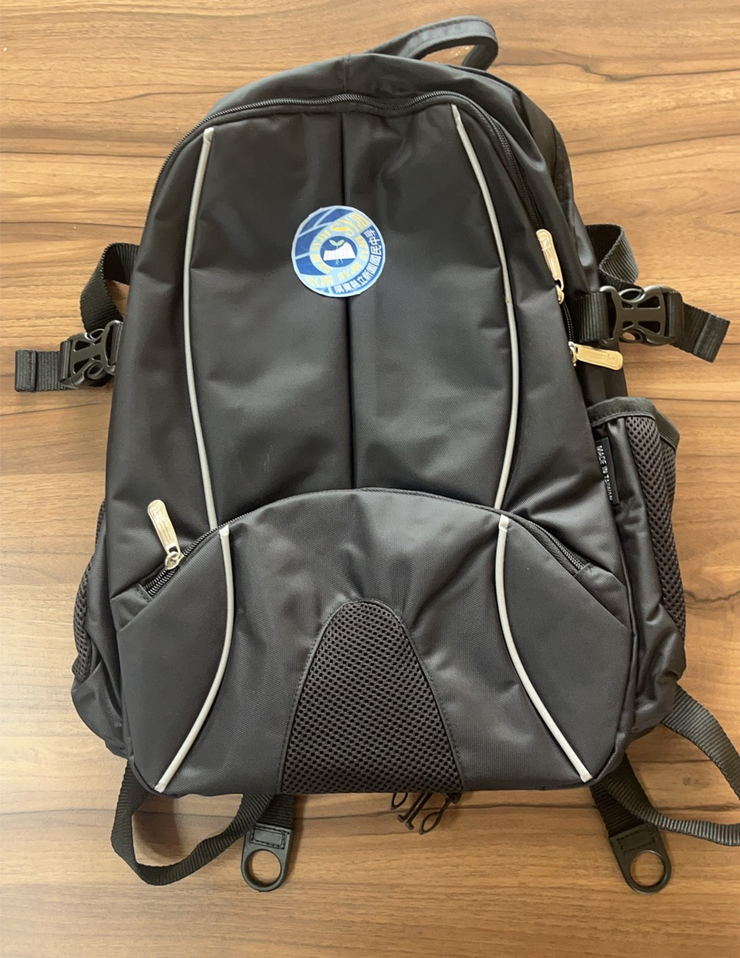

- 設攤及繳費事宜：
  - 在校設攤期間：
1.新生報到：114年5月10日(8-12時)、
2.新生訓練當日(9-12時)。
  - 保證金、場地費：依本校借用規定辦理。
  - 攤位位置：位置經本校標號定序後，由各廠商抽籤決定之。
  - 由本校以電話通知各資格合格之廠商來校辦理抽籤事宜，逾時， 由本校工作人員代為抽籤。
  - 廠商設攤位址應符合整場攤位動線需求，遇有動線不符本校需求 者，本校有權要求廠商微調。
  - 設攤期間，廠商不得使用任何擴音設施。
  - 經核准推薦之廠商對於送審貨品與當天販售貨品有差別時，學校 有權利禁止廠商販售。
(八) 販售當日嚴禁廠商有不理性的競爭行為，如有發生立即停止販售 及報警調單位處理。
(九)經核准推薦之廠商對於貨品有瑕疵或尺寸不合情形，應提供家長 學生無條件退換貨、修改，不得以任何理由拒絕或收費。未能配合退換貨或修改，本校得撤銷推薦並公告家長周知，以及提供消費者保護法規定資訊，請消基會協助保障消費者自身權益。
- 本案聯絡單位：
學務主任，電話：8681020轉13。

屏東縣立新園國民中學
學生校服（多功能後背包）開放採購服務申請書

申請廠商： （蓋章）負 責 人： （蓋章）地 址：電 話：
連絡人：
連絡電話：

檢附資料：

□
營利事業登記證或其他
公司登記
證明文件。

□
最近一期有效納稅證明。

□
符合
經濟部標準局有關
CNS15290
紡織品安全規範
之檢驗資料

□
布料規格相關證明文件

□
販賣項目及建議售價表

單位核准
事務組長 總務主任 校長

中 華 民 國 年 月 日

